Materiały do pracy z dziećmi w domu 02.11.2021r.
Witamy serdecznie wszystkie dzieci i rodziców. Zapraszamy do wspólnej pracy i zabawy
Zadania dla 4 i 5 latków.
- Nauka rymowanki:

Chociaż domek trochę ciasny,
Ale dobry bo nasz własny.

- Oglądanie zdjęć domów, nazywanie ich i porównywanie. Zwrócenie uwagi na różnice w zabudowie miast i wsi.
Nowoczesny dom
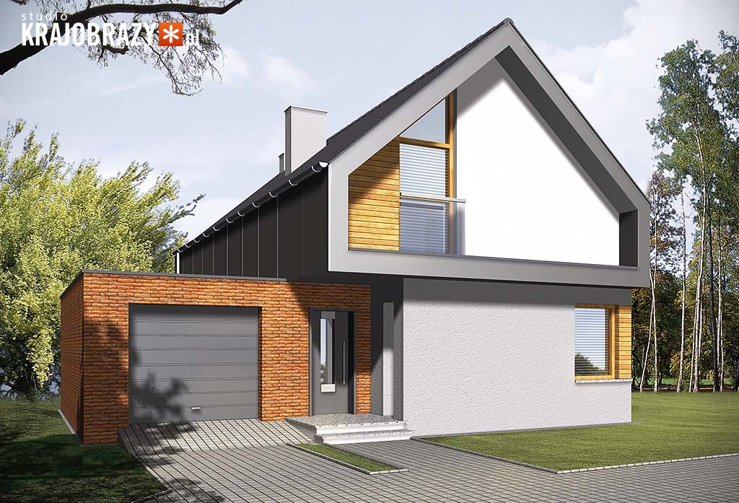
Stary dom
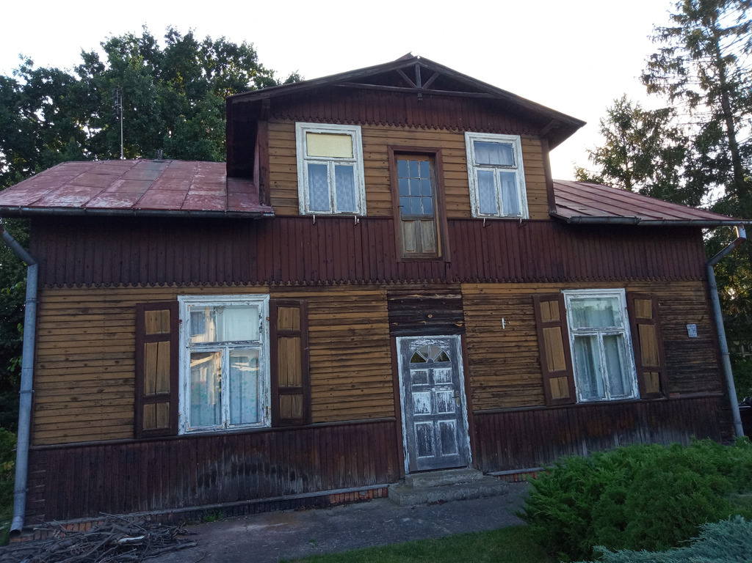

Mały dom
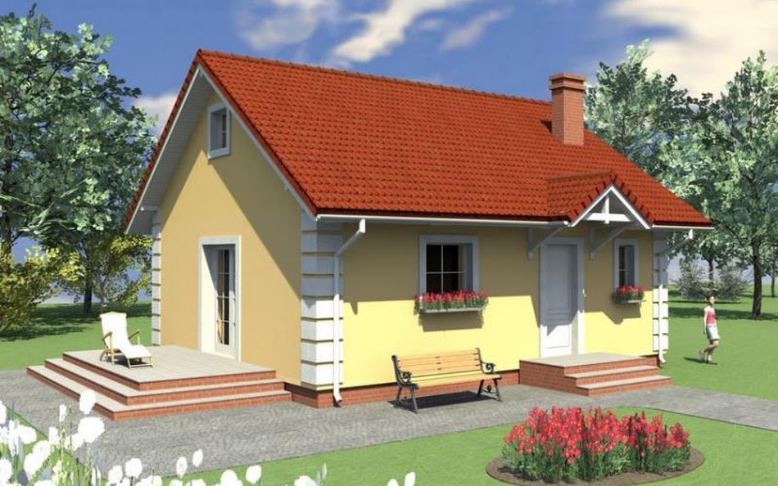

Duży dom

Wysoki dom
Blok
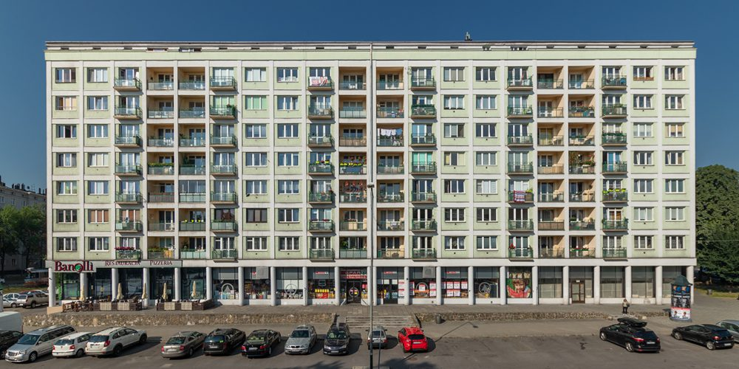

Miasto

Wieś
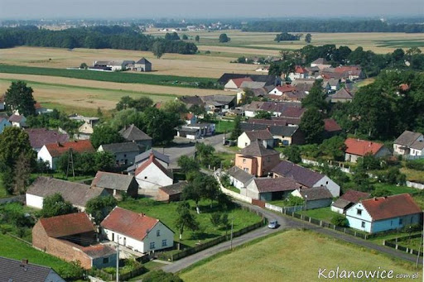

- Zapraszamy do wysłuchania piosenki „Maluję wielki dom”

https://soundcloud.com/user-956760406/12-maluj-wielki-dom-s-i-muz-k

„Maluję wielki dom”

I. Maluję wielki dom. Ściany ma, okna ma, dach czerwony.
A przed domem koty dwa, a w ogródku: mama i ja!
Ref: Serduszka biją nam jak żywe: puk, puk, puk, puk.
Mój dom po prostu jest prawdziwy, bezpiecznie jest tu.
II. Nad domem słońce lśni, ptaki dwa lecą gdzieś nad chmurami.
Tata z bratem w piłkę gra, a w ogródku: mama i ja!
Ref: Serduszka biją...
III. Za domem rośnie las, pośród drzew idzie jeż i sarenka.
Babcia koszyków grzybów ma, a w ogródku: mama i ja!
Ref: Serduszka biją...
IV. Już dom gotowy mam! Taki dom, duży dom dla rodzinki.
Dziadek jeszcze niesie psa, a w ogródku: mama i ja!
Ref: Serduszka biją...

Rozmowa na temat piosenki:
* Określenie tempa i nastroju.
* Zwrócenie uwagi na wygląd domu, który maluje dziecko.

- Nauka refrenu piosenki. Śpiewanie z rytmicznym wyklaskiwaniem

- Zapraszamy na zabawy ruchowe w magicznym lesie.

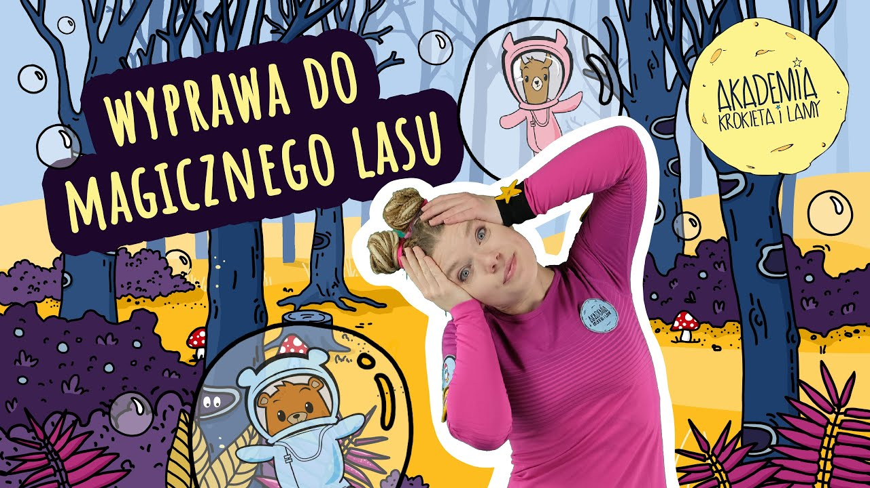

https://www.youtube.com/watch?v=SGu8vpjKhto

- 5 latki - karta pracy cz. 1, s.71.

- Słuchanie wiersza H. Ożogowskiej „Krawcowa”

„Krawcowa” H. Ożogowska
Kto sukienkę uszył Hani,
Kto przerobił ten kubraczek
Kto paltocik zreperował
Wiemy, wiemy – to krawcowa.
Ma dwie ręce pracowite
Ma żelazko i naparstek
Ma szufladę pełną nitek
Szpilek, igieł i szpuleczek.
Nożyczkami ciachu, ciachu
Na maszynie tur, tur, tur
Chodźmy do niej – dostaniemy
Pstrych gałganków cały worek.

- Rozmowa na temat wiersza:

- Co robi krawcowa?
- Czego krawcowa potrzebuje w pracy?
- Czy znacie inne igły? (igły drzew iglastych, igła w strzykawce)

- Wprowadzenie litery I, i.
Książka „Nowe przygody Olka i Ady” strony 30-33.
- Praca plastyczna dla 4 i 5 latków.
Namaluj farbami lub narysuj kredkami swój dom.

- 4 latki – karta pracy

